**МИНИСТЕРСТВО ЦИФРОВОГО РАЗВИТИЯ СВЯЗИ И МАССОВЫХ КОММУНИКАЦИЙ**

**Ордена Трудового Красного Знамени**

**Федеральное государственное бюджетное образовательное учреждение высшего образования**

**«Московский технический университет связи и информатики»**

Кафедра «Математическая кибернетика и информационные технологии»

**Отчет по практической работе**

«Фласк Переводчик»

по дисциплине «Введение в Информационные Технологии»

Выполнил: студент группы БВТ2108

Комлев Артём Владимирович

Проверил:

Мкртчян Грач Маратович

Москва

2021

**1 Постановка задачи**

Цель работы:

Создать Web-приложение переводчик. Добавить в него свой словарь из нескольких слов.

Ход работы:

1. Импортируем модули Flask, render_template, request. Затем создаем фласк-приложение. Создаём словарь “My_words”

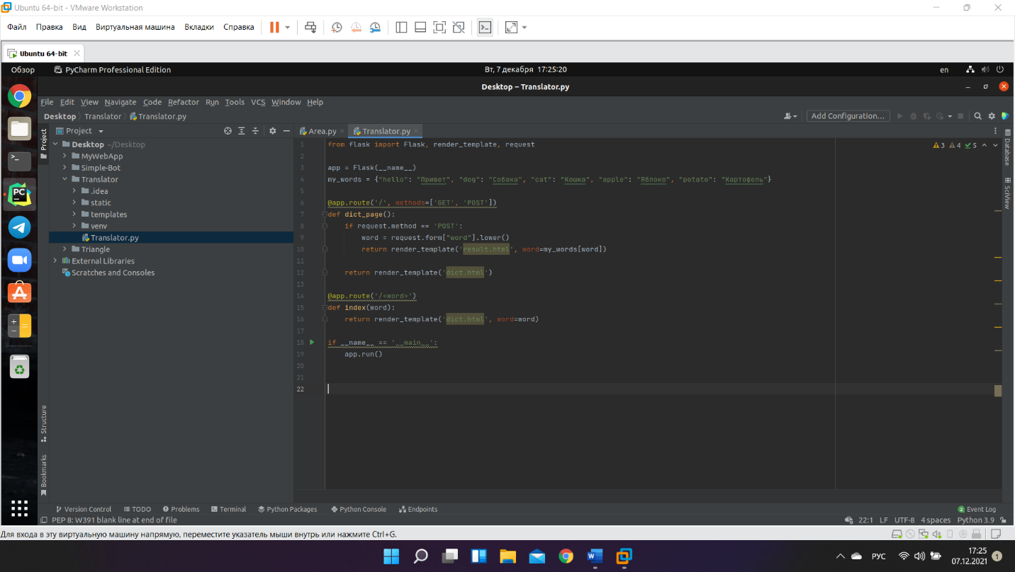

1. Создаем декоратор, обрабатывающий html файлы, находящие в папке templates
2. Запускаем приложение



Вывод:

В этой практической работы мы создали Web-приложение переводчик. Добавили в него словарь из нескольких слов.